Zuul

在微服务中扮演着**路由转发**与**过滤器**的角色

zuul默认和Ribbon结合实现了负载均衡的功能

在Spring Cloud微服务系统中，一种常见的负载均衡方式是，客户端的请求首先经过负载均衡（zuul、Ngnix），再到达服务网关（zuul集群），然后再到具体的服务。服务统一注册到高可用的服务注册中心集群，服务的所有的配置文件由配置服务管理，配置服务的配置文件放在git仓库，方便开发人员随时改配置

1、关键依赖

spring-boot-starter-parent

spring-cloud-starter-netflix-eureka-server

spring-boot-starter-web

**spring-cloud-starter-netflix-zuul**

2、配置文件

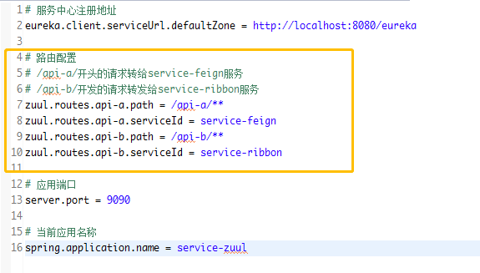

3、启动类

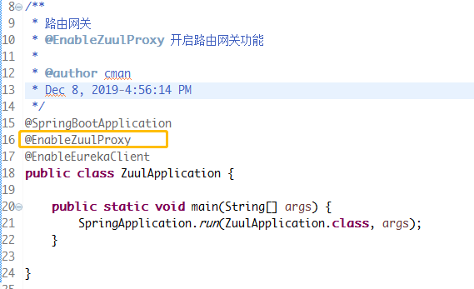

4、过滤器拓展

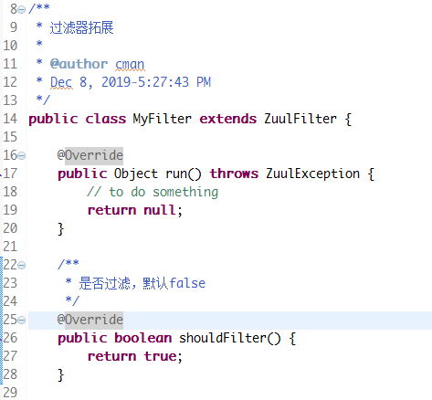

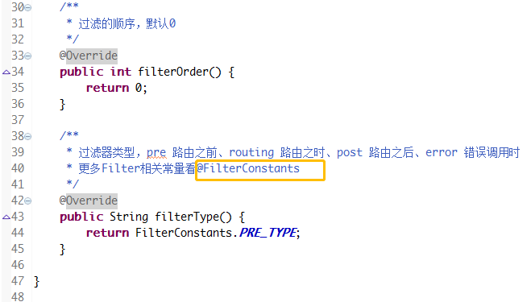



# [原文史上最简单的SpringCloud教程 | 第五篇: 路由网关(zuul)](https://blog.csdn.net/forezp/article/details/69939114)